详细说明
QActionGroup把动作组在一起。
在某些情况下，它的QAction组对象在一起是非常有用的。例如，如果有一个左对齐动作，右对齐动作，一个对齐动作，和一个中心的动作，在任何一个时间只有一个这些动作应该是活动。实现这一点的一个简单的方法是，把操作一起在动作组。
这里有一个例子（从菜单为例）：
alignmentGroup = new QActionGroup(this);
alignmentGroup->addAction(leftAlignAct);
alignmentGroup->addAction(rightAlignAct);
alignmentGroup->addAction(justifyAct);
alignmentGroup->addAction(centerAct);
leftAlignAct->setChecked(true);

在这里，我们创建了一个新的动作组。由于该动作组默认是排他性的，任何时刻，动作组中只有一个是选中的。
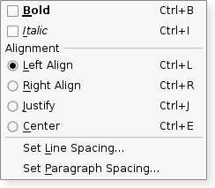

如果动作组中的一项被选中了，那QActionGroup就发送triggered()信号。在动作组中的每个动作如往常一样发出triggered()（）信号。
如上所述，一个动作组默认情况下是排他性的；它确保在任何时刻内都只有一个可选中的动作是激活的。如果你想将可选择的动作组在一起，而又不是排他性的，你可以通过调用setExclusive(false)变成非排他性。
动作可以使用addAction()添加到动作组，但通常更方便的是创建动作时指定一个组；这保证了动作与父部件一起自动创建。动作可以通过添加一个分离器在视觉上彼此分开；创建动作，使用QAction的setSeparator（）函数，使之视为一个分隔符。使用QWidget:: addActions（）函数将动作组添加到部件中。

